Lancio di successo per la Collezione Decori 26+ di EGGER
Grazie a un forte slancio internazionale, a una strategia di gamma ben definita e a una profonda conoscenza del mercato, EGGER definisce nuovi standard nell’arredamento e interior design.
All’inizio dell’anno la Collezione Decori 26+ ha inviato un forte segnale di innovazione, qualità e vicinanza al cliente. Con oltre 360 combinazioni di decori e finiture e una gamma armonizzata a livello globale, lo specialista dei materiali a base di legno rafforza la sua posizione come partner affidabile per l’arredamento e l’interior design. Il lancio è stato accompagnato da numerosi eventi internazionali con clienti e partner.
Con la Collezione Decori 26+, EGGER lancia un chiaro messaggio: un’ampia gamma di decori e superfici armonizzate a livello globale, si unisce a un evoluto concetto di collezione pensato per accelerare le innovazioni e per garantire una pianificazione a lungo termine.
“Per noi avere una gamma di prodotti e decori uniforme a livello globale è fondamentale, ma anche lasciare sufficiente spazio alle esigenze locali è importante. Rendere le innovazioni disponibili per almeno quattro anni offre ai nostri clienti la certezza necessaria per i loro progetti”, spiega Hubert Höglauer, Head of Marketing and Product Management, Furniture and Interior Design.
Il lancio sul mercato è stato accompagnato da eventi internazionali che hanno evidenziato il valore dello scambio personale e dell’esperienza diretta in termini di materiali e innovazioni per il settore. Così, la Collezione Decori 26+ si afferma non solo come linea di prodotto, ma come elemento di connessione tra mercati, persone e creatività, nonché come base per partnership sostenibili nell’arredamento e interior design.
Varietà, design e affidabilità
Con la Collezione Decori 26+, lo specialista di materiali a base di legno combina creatività e funzionalità: un’offerta completa per ambienti e arredi contemporanei. In totale, la gamma include 220 decori per pannelli nobilitati tra cui 18 novità, oltre a 65 combinazioni decoro/finitura PerfectSense, incluse dieci nuove varianti. L’offerta è ulteriormente arricchita da un concept cromatico coordinato della gamma prodotti PerfectSense®, con 25 decori tinta unita, e da 85 combinazioni decoro/finitura dei piani di lavoro, tra cui dodici sono novità.

Dal punto di vista dei contenuti, la collezione riprende intenzionalmente le attuali tendenze del design: nuove tinte unite, soprattutto nelle tonalità del beige, decori effetto legno rigati in stile italiano e superfici opache riprogettate definiscono il quadro complessivo. Innovazioni tecniche come nuove finiture e formati ottimizzati aumentano ulteriormente l’autenticità e la qualità di lavorazione.
Dal punto di vista del design, la collezione pone chiari accenti: “Con la gamma di decori autentici e di tendenza, prodotti funzionali e utili servizi digitali, i nostri clienti possono progettare e realizzare soluzioni che soddisfano le esigenze finali”, afferma Matthias Wombacher, Head of Decor and Design Management del Gruppo EGGER.
Eventi di lancio internazionali: scambio, ispirazione ed entusiasmo
Il lancio mondiale della collezione è stato accompagnato da numerosi eventi internazionali: dalle presentazioni negli showroom agli eventi dedicati ai clienti fino a format esclusivi che hanno valorizzato la Collezione Decori 26+.
Gli eventi hanno offerto spazio per lo scambio personale, l’ispirazione e gli approfondimenti pratici. La possibilità di vedere i decori e le superfici dal vivo è stata particolarmente apprezzata. I visitatori hanno sottolineato soprattutto l’elevata autenticità dei materiali e il chiaro orientamento alle tendenze.
Un costante riscontro positivo conferma la direzione intrapresa: “I nostri eventi di lancio sono molto più che semplici presentazioni di prodotto; sono occasioni di ispirazione e scambio personale che dimostrano quanto, con la Collezione Decori 26+, stiamo rispondendo alle esigenze del mercato”, afferma Höglauer.
Allo stesso tempo, gli eventi hanno sottolineato l’importanza di una gamma uniforme a livello globale che tenga conto delle specificità locali, un approccio accolto positivamente dai clienti in tutto il mondo.
Descrizione delle immagini
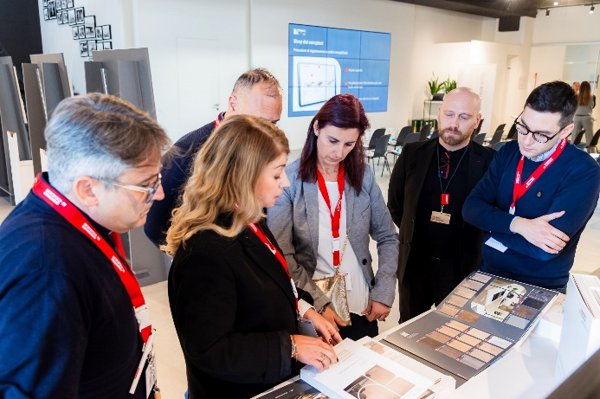 | Il lancio mondiale della collezione è stato accompagnato da numerosi eventi internazionali: dalle presentazioni negli showroom agli eventi dedicati ai clienti, fino a format esclusivi.
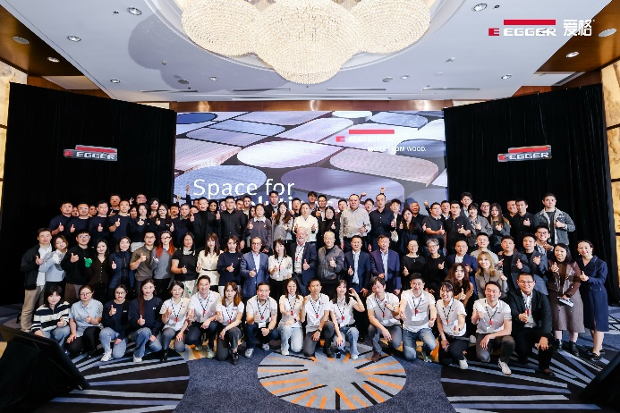 | Gli eventi hanno offerto spazio per lo scambio personale, l’ispirazione e gli approfondimenti pratici. La possibilità di vedere i decori e le superfici dal vivo è stata particolarmente apprezzata.
FOTO: EGGER Holzwerkstoffe, le ristampe sono gratuite in caso di menzione del titolare dei diritti d’autore.
RIPRODUZIONE: Tutti i decori rappresentati o menzionati sono riproduzioni.
DOWNLOAD IMMAGINI: LINK

Informazioni sul Gruppo EGGER
L'azienda familiare, attiva dal 1961, è un produttore di materiali a base di legno leader a livello internazionale con circa 12.000 dipendenti e 22 stabilimenti di produzione in tutto il mondo. EGGER è un fornitore completo per i mobili e gli arredamenti interni, per l'edilizia in legno e per i pavimenti a base di legno ed è quindi un partner affidabile per l'industria del mobile, per i rivenditori di legname e pavimenti e per i negozi di bricolage. Nell'esercizio finanziario 2024/2025 il Gruppo EGGER ha realizzato ricavi pari a 4,13 miliardi di euro.
Le pratiche aziendali sostenibili sono un tema centrale per EGGER: l'azienda familiare prende sul serio le sue responsabilità nei confronti della tutela del clima e si impegna a raggiungere l'ambizioso obiettivo Net Zero entro il 2050. Il 66% del legno usato nei prodotti a base di legno EGGER proviene già dal riciclo o da sottoprodotti di segheria. Al termine della loro lunga vita utile, i prodotti EGGER sono a loro volta ampiamente riciclabili e possono essere reintrodotti nel ciclo produttivo. EGGER si impegna costantemente per raggiungere l'obiettivo di "creare di più dal legno, una risorsa preziosa", consentendo così di vivere e lavorare in modo sostenibile.

Per ulteriori informazioni:

FRITZ EGGER GmbH & Co OG
Holzwerkstoffe
Verena Feiersinger
Weiberndorf 8
6380 St. Johann in Tirol
Austria
T +43 5 0600-11135
verena.feiersinger@egger.com

